Časovač se zvukovou signalizací

Zadání:

* Jednoduchý časovač se zvukovou signalizací při konci odpočtu
* Zobrazení zbývajícího času na displeji MAX7219
* Po stisknutí tlačítka se přidá 15 sekund k odpočtu

Blokové schéma:

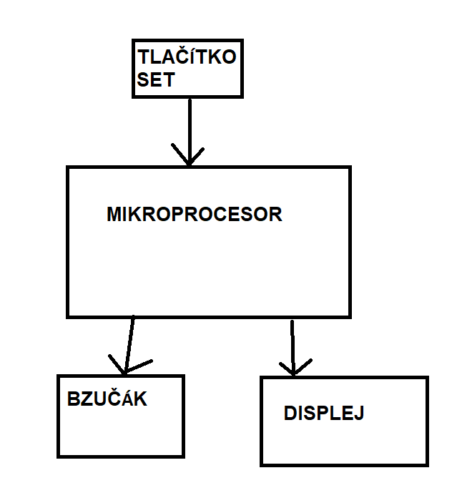

Ukázka zapojení:

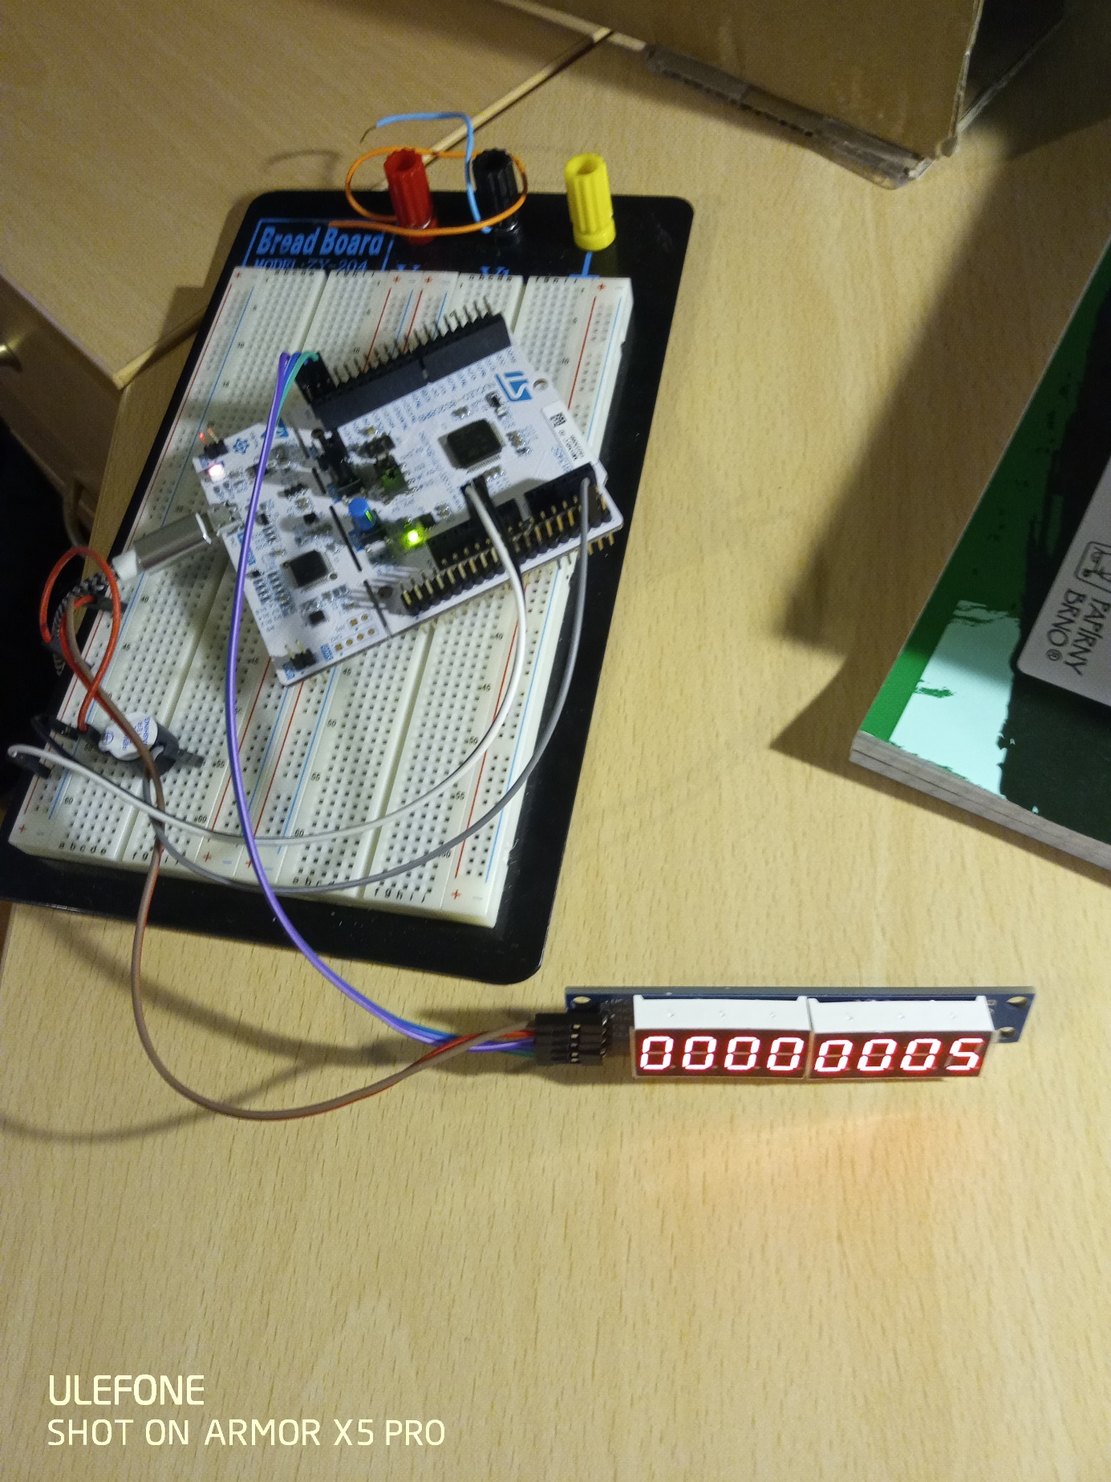

Popis funkce:

* Ve výchozím stavu se na displeji zobrazuje 5s
* Při stisku tlačítka se přičte k zobrazovanému času 15s a začne odpočet
* Dalšími stisky je možně přidat dalších 15s
* Na konci odpočtu zazní bzučák